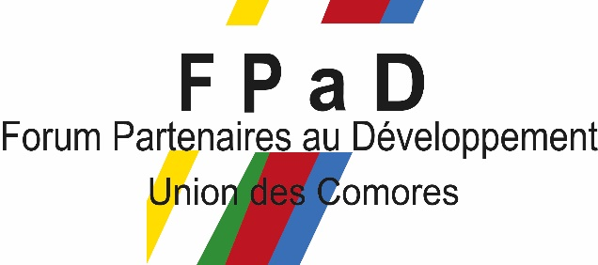

**COMMUNIQUÉ DE PRESSE**

*Moroni, le 27 février 2025*

**Le Forum des Partenaires au Développement (FPaD**)* de l'Union des Comores a tenu sa première réunion trimestrielle de l’année, le 27 février 2025, en présentiel à la Maison des Nations Unies à Moroni, et en ligne regroupant les chefs des missions diplomatiques et des organisations internationales accréditées aux Comores. Co-présidée par M. Boubacar Sid Barry, Représentant de la Banque Mondiale aux Comores, et par M. Tsok James Bot, Coordonnateur Résident du Système des Nations Unies aux Comores, la réunion a eu l’honneur de compter sur la présence du ministre des Finances, du Budget et du Secteur Bancaire, M. Ibrahim Mohamed Abdourazak.

Les échanges ont été focalisé sur la situation économique et financière du pays. Le Ministre a fait part des programmes de réformes macroéconomiques, financières et structurelles initiés par le gouvernement ainsi que des appuis dont le gouvernement a encore besoin pour réussir ces réformes.

Les membres du Forum ont partagé les initiatives de soutien à l’action du gouvernement, plus particulièrement, la Banque Mondiale et le Fonds Monétaire International dont l’appui porte, notamment, sur la gestion de la dette et l'efficacité des dépenses publiques, le renforcement de la résistance aux chocs climatiques, la gouvernance et les performances des entreprises publiques, les réformes fiscales et financières ainsi que la lutte contre la corruption.

Le Forum s’est aussi penché sur les défis et les opportunités en présence dans un contexte mondial caractérisé par de nombreuses incertitudes et des tensions sur l’aide publique au développement. Les membres du Forum se sont convenu de renforcer la coordination et la synergie entre eux pour mieux soutenir l’action du gouvernement dans des secteurs clé comme l’énergie, l’eau, la protection sociale ou encore la lutte contre la vie chère.

Les membres du Forum ont réitéré leur disponibilité à soutenir les Comores dans la réalisation des priorités nationales de développement et l’accélération de la réalisation des objectifs de développement durable.

James Tsok Bot,

Coordonnateur Résident du Système des Nations Unies

Président du Forum des Partenaires au Développement des Comores

*Le **FPaD** est une plateforme de coordination et de réflexion stratégique qui regroupe l’ensemble des partenaires techniques et financiers accrédités auprès de l’Union des Comores.